Uddrag fra referat fra Repræsentantskabsmødet 2009:
Vi var til repræsentantskabsmøde i SEP 09, hvor vi havde forberedt et gennemarbejdet forslag til ændringer af landsforeningens vedtægter. Den samme ide havde Hovedbestyrelsen fået, så HBs forslag kom først til behandling. Dirigenten oplyste, at HBs forslag var det mest omfattende, så dette skulle behandles først. Han kom ikke nærmere ind på, hvorfor det var mere omfattende. Når man ser referatet fra mødet, forstår man, at dirigenten allerede fra mødets start, var blevet pålagt at HBs forslag skulle vedtages.

Godkendelse af dagsorden. Dirigenten forespurgte om to ændringer, som i princippet brød med vedtægterne, kunne godkendes. Det første var at vælge 4 suppleanter i stedet for 2. I det nye vedtægtsforslag fra HB er der foreslået 2 til 4 suppleanter.

Resultatet blev som forudset, at HBs forslag blev vedtaget og vores overhovedet ikke blev behandlet. Vi har nu efter landsformanden udtalelser, nogle meget fremtidssikrede vedtægter.
- Det er nu slået fast, at foreningen hedder De Blå Baretter, med undertitlen ”Danmarks Internationale Veteranorganisation”.
”Dette er nu slået fast i vedtægterne og også på landsforeningens Brevpapir”, men det gør sig ikke gældende på Hjemmesiden og i Bladet. Men det er måske bare en detalje!
- Jf. vedtægterne kan alle der har været udsendt i international tjeneste og modtaget en medalje (FN-EU-Forsvarets Medalje) blive medlemmer.
”Nu dog med den undtagelse, at hvis man har udtalt noget negativt om foreningen, så bestemmer kartoteksføreren.”
- Det er nu også slået fast i vedtægterne, at man ikke længere behøver, at vælge hovedbestyrelsesmedlemmer blandt de fremmødte repræsentanter og man behøver heller ikke at være valgt i en lokalforening eller være til stede.
Stk. 8
Valg til hovedbestyrelsen foretages af repræsentantskabet. Der kan vælges et medlem, der ikke er valgt af en lokalforening som repræsentant.

Formanden leder i Baretten 08/2009

- Vedtægter:
………Vedtægter slår nu fast, at vores forening hedder ”De Blå Baretter” med den forklarende undertitel ”Danmarks Internationale Veteran Organisation”.

- Hovedbestyrelsen:
………..Vedtægterne foreskriver, at hovedbestyrelsens medlemmer skal vælges blandt den fremmødte del af repræsentantskabets medlemmer. Lokalforeningerne har et meget stort ansvar for, at egnede kandidater til arbejdet i hovedbestyrelsen identificeres og vælges som repræsentanter på lokalforeningernes generalforsamlinger.

Ad. 1. Alligevel kan man nu 2 måneder efter stadig se foreningens hjemmeside:

Det ser nærmest ud som om at navnet ”De Blå Baretter” er en undertitel!

Baretten 08/2009

Side 3
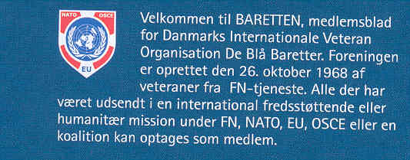

Velkommen til Baretten, medlemsblad for Danmarks internationale Veteran Organisation, De Blå Baretter…………………………………………………

Der er igen ingen overensstemmelse mellem vedtægter og det der vises ud ad til.

Hvorlænge skal det blive ved?

Så dette:

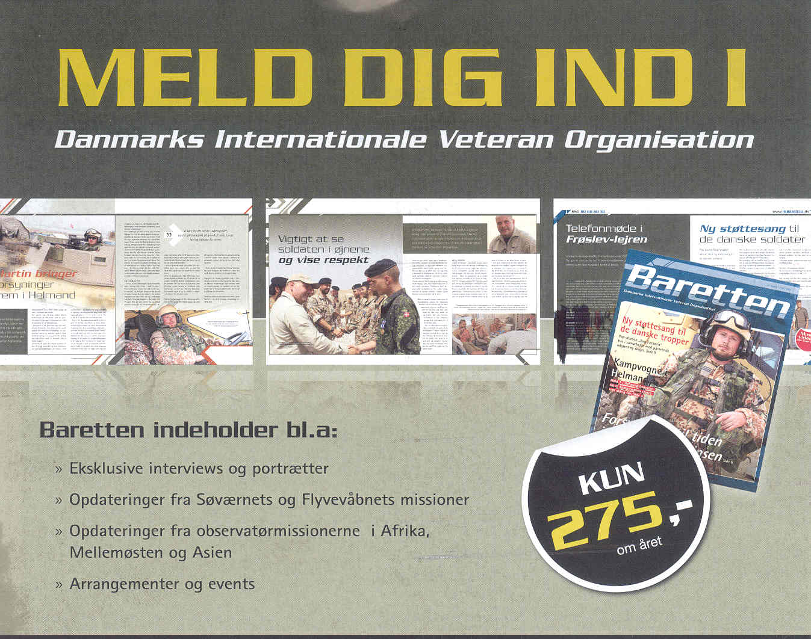

Men man opfordre folk til at melde sig ind i ”Danmarks internationale Veteranorganisation”.

Kontingent:
Vagn Erik Hove: Hvad med en stigning på 50,- kr. med 25,- kr. til landsforeningen og 25,- kr. til lokalforeningerne for hvert medlem. Således vil kontingentet for hele året 2010 bliver 325,- kr. pr medlem inkl. betaling for bladet. Forslaget, der var blevet clearet blandt HB medlemmerne, blev sat til afstemning. Afstemning ved håndsopretning. Da næsten alle hænder var oppe blev stemmerne ikke talt. 1 stemte imod.

Alligevel står der på Baretten at kontingentet er kr. 275,- om året.

Ad. 2. Vedtægter som blev vedtaget på årets repræsentantskabsmøde:
§ 5 Foreningens styrelse

Stk. 8
Valg til hovedbestyrelsen foretages af repræsentantskabet. Der kan vælges et medlem, der ikke er valgt af en lokalforening som repræsentant. Et siddende hovedstyrelsesmedlem kan genvælges, såfremt der foreligger en vægtig skriftlig begrundelse for fraværet samt accept fra medlemmet om genvalg.
1. Alle valg afgøres ved simpel stemmeflerhed. Genvalg kan finde sted.
………………………………………………………………………………….

Det ser ud som om, at landsformanden ikke ved hvad der blev vedtaget på repræsentantskabsmødet.!

